2015-2026学年 第2学期
2024级《人工智能引论》考试试题(模拟和参考答案)
考试时间：2026年5月
班级 学号 姓名
- 请将答案写在答题纸上，写清题号，不必抄题，字迹工整、清晰。
- 请在答题纸和试题纸上写上你的班级、学号和姓名，交卷时请将试题纸和答题纸一并交上来。
- 闭卷考试，卷面满分100分，占总成绩的70%。
- 请注意：请从一~X题任选5题作答，作答超过5题，只计算前5题的得分。
- [20分] 对于图1所示的八数码问题，给出满足A*算法的启发式函数，并画出按照该启发式进行启发式搜索的全部过程。注意：每个状态的右侧，须明确标出其g、h、f的数值，以及扩展顺序。

初始状态为： |  | 目标状态为：
  4 | 3 | 1
   | 5 | 2
  6 | 7 | 8
   | 1 | 2
  3 | 4 | 5
  6 | 7 | 8
图1. 八数码问题的初始状态和目标状态

【以下为参考答案的缩减版】注意：参考答案中尚未标注扩展顺序。
提醒：如出现启发式函数值相同的状态，扩展顺序可能不唯一。
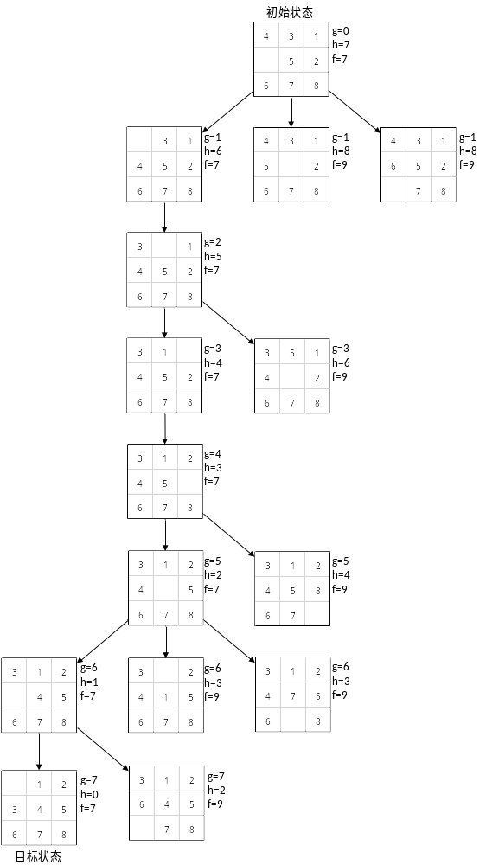
- [20分] 对于图2所示的与或图（n0为初始阶段，n9和n10为目标结点）。给出AO*算法的启发式函数，并画出按照该启发式进行启发式搜索的全部过程。注意：要体现出每轮扩展结点和启发函数值的更新。
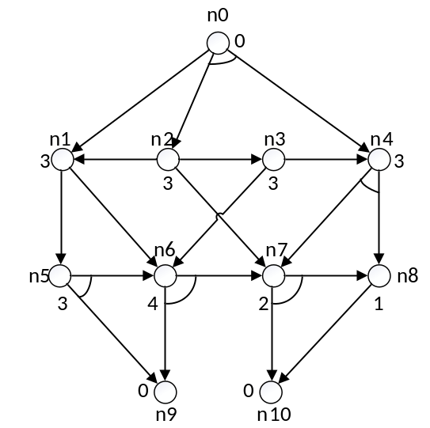
图2. 与或图

【以下为参考答案的缩减版】
提醒：如出现启发式函数值相同的状态，扩展顺序可能不唯一。

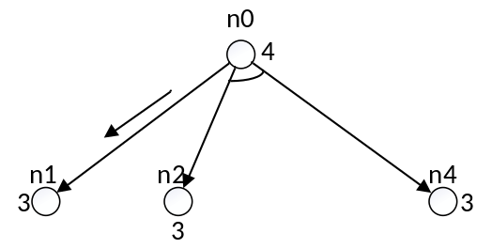 | 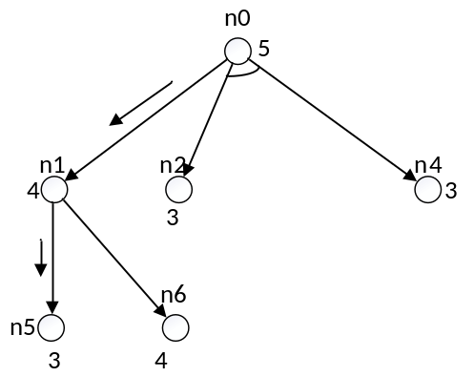
一次循环后 | 二次循环后
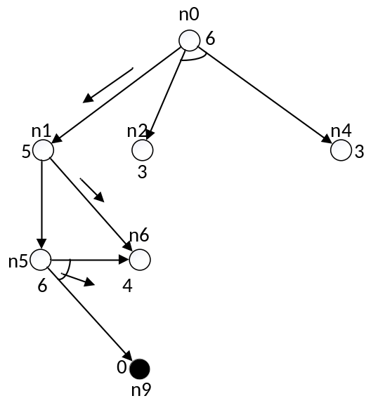 | 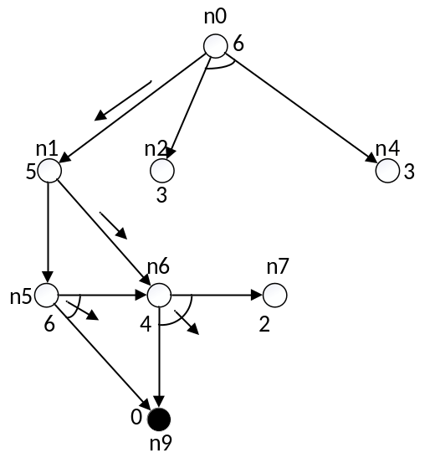
三次循环后 | 四次循环后
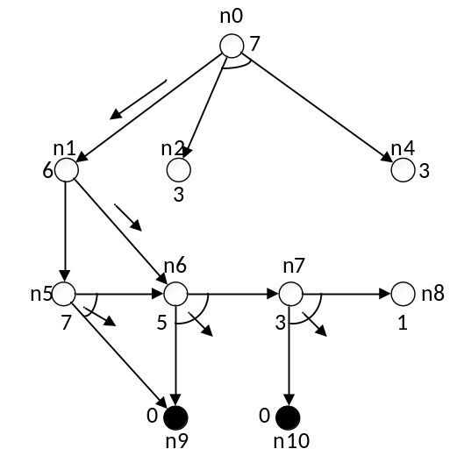 | 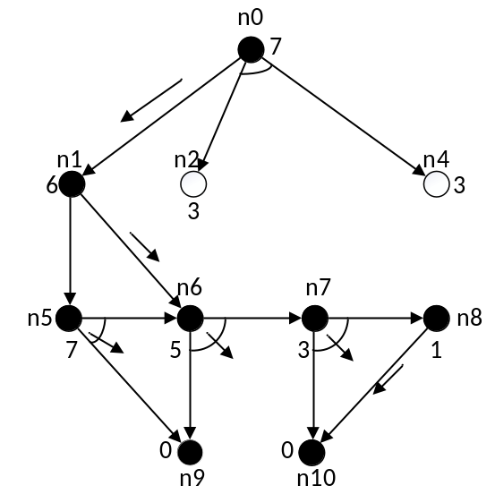
五次循环后 | 六次循环后

- [20分] 对于图3所示的博弈树（□表示MAX结点、○表示MIN结点），根据极小极大搜索计算开始结点（第0层的MAX结点）的最优决策。画出根据α-β剪枝搜索得到的搜索图，并计算剪枝比例（分母为最下层所有结点的个数）。
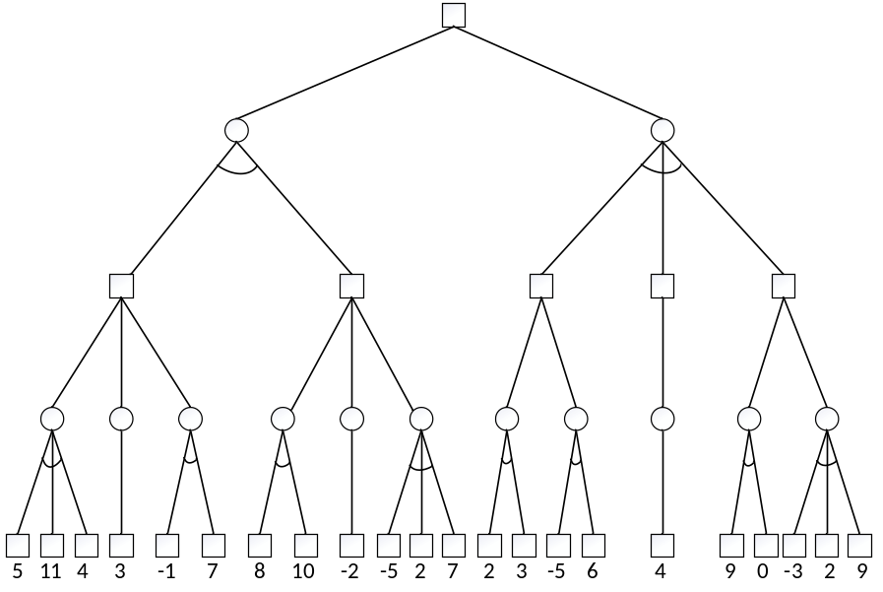
图3. 博弈树
【以下为参考答案的缩减版】注意：参考答案默认为从左到右的扩展顺序，也可以要求从右到左。极小极大搜索的最优决策为左侧动作。剪枝比例=13/22。
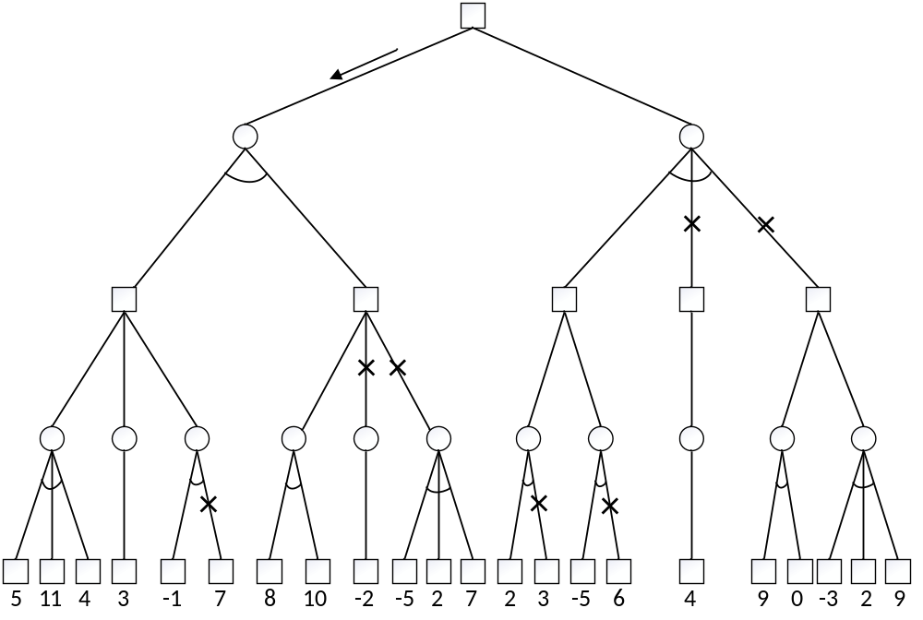

- [20分] 对于图4所示的5城市旅行商问题，规定(x1,x2,x3,x4,x5)表示从x1城市出发，顺次经过x2、x3、x4、x5城市后又回到x1城市的一条可能的候选路径。给出局部搜索中任意一种“局部”的定义，利用局部搜索算法求解该问题。
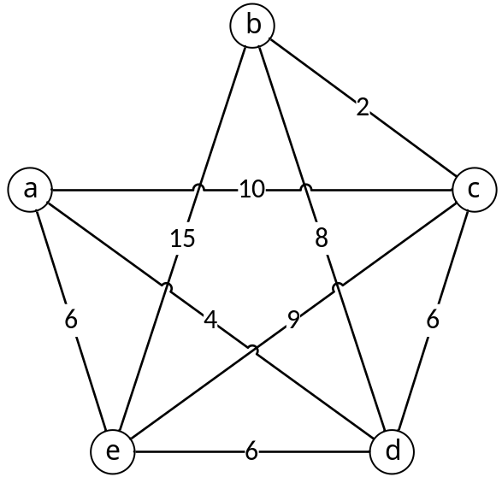
图4. 5城市旅行商问题的地图

【以下为参考答案的缩减版】
假设从城市a出发，用城市的序列表示该问题的一个可能解。若两城市无路径，设其距离为+∞。
设初始生成的可能解为:
x₀=(a,b,c,d,e)
则根据各城市间的距离计算得到旅行商的旅行距离：f(x_{b})=f(x₀)=+∞
首先选择两个城市间的位置交换方式来得到一个可能解的邻域P，并选择从P中随机选择一个元素的方法。则算法执行过程如下：
P={(a,c,b,d,e),(a,d,c,b,e),(a,e,c,d,b),(a,b,d,c,e),(a,b,e,d,c),(a,b,c,e,d)}
第1次循环：
从P中随机选择一个元素，假设x_{n}=(a,c,b,d,e)，f(x_{n})=32，f(x_{n})<f(x_{b})，x_{b}=(a,c,b,d,e)，P={(a,b,c,d,e),(a,d,b,c,e),(a,e,b,d,c),(a,c,d,b,e),(a,c,e,d,b),(a,c,b,e,d)}。
第2次循环：
从P中随机选择一个元素，假设x_{n}=(a,b,c,d,e)，f(x_{n})=+∞，f(x_{n})>f(x_{b})，P=P-{x_{n}}={(a,d,b,c,e),(a,e,b,d,c),(a,c,d,b,e),(a,c,e,d,b),(a,c,b,e,d)}。
第3次循环：
从P中随机选择一个元素，假设x_{n}=(a,d,b,c,e)，f(x_{n})=29，f(x_{n})<f(x_{b})，x_{b}=(a,d,b,c,e)，P={(a,b,d,c,e),(a,c,b,d,e),(a,e,b,c,d),(a,d,c,b,e),(a,d,e,c,b),(a,d,b,e,c)}。
第4次循环：
从P中随机选择一个元素，假设x_{n}=(a,b,d,c,e)，f(x_{n})=+∞，f(x_{n})>f(x_{b})，P=P-{x_{n}}={(a,c,b,d,e),(a,e,b,c,d),(a,d,c,b,e),(a,d,e,c,b),(a,d,b,e,c)}。
第5次循环：
从P中随机选择一个元素，假设x_{n}=(a,c,b,d,e)，f(x_{n})=32，f(x_{n})>f(x_{b})，P=P-{x_{n}}={(a,e,b,c,d),(a,d,c,b,e),(a,d,e,c,b),(a,d,b,e,c)}。
第6次循环：
从P中随机选择一个元素，假设x_{n}=(a,e,b,c,d)，f(x_{n})=33，f(x_{n})>f(x_{b})，P=P-{x_{n}}={(a,d,c,b,e),(a,d,e,c,b),(a,d,b,e,c)}。
第7次循环：
从P中随机选择一个元素，假设x_{n}=(a,d,c,b,e)，f(x_{n})=33，f(x_{n})>f(x_{b})，P=P-{x_{n}}={(a,d,e,c,b),(a,d,b,e,c)}。
第8次循环：
从P中随机选择一个元素，假设x_{n}=(a,d,e,c,b)，f(x_{n})=+∞，f(x_{n})>f(x_{b})，P=P-{x_{n}}={(a,d,b,e,c)}。
第9次循环：
从P中随机选择一个元素，假设x_{n}=(a,d,b,e,c)，f(x_{n})=46，f(x_{n})>f(x_{b})，P=P-{x_{n}}={}。
P={}，算法结束，得到结果为x_{b}=(a,d,b,c,e)，f(x_{b})=29。

- [20分] 利用梯度下降法，对二手房屋价格进行预测。选定回归模型为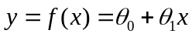，损失函数为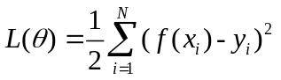。训练数据集为{(50, 30), (70, 40), (90, 50)}，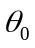和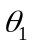是初始值均为0，学习率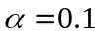。计算利用梯度下降法经过1次迭代优化后的和的值，得到更新后的回归模型。
【以下为参考答案的缩减版】注意：初始值的细小差异，很可能得到差异很大的最终结果。
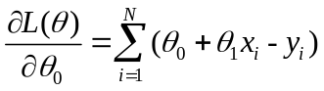
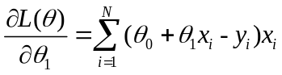
初始：
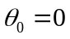，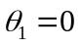
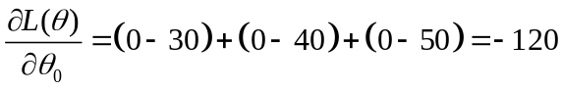
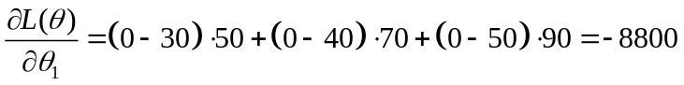
更新：
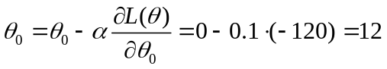
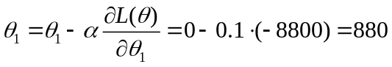
原函数为，更新后的函数为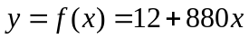

【列举几种其他初始值的情况】初始：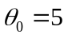，
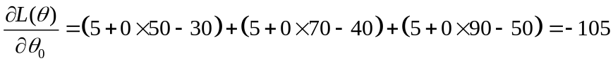
更新：
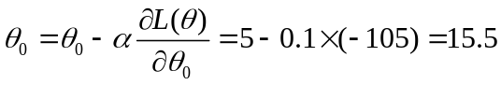
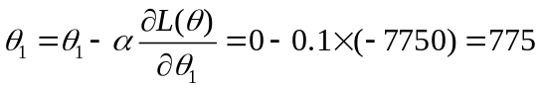
原函数为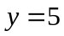，更新后的函数为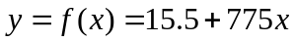

【列举几种其他初始值的情况】初始：，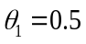
更新：
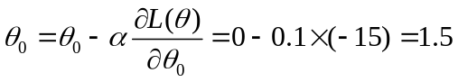
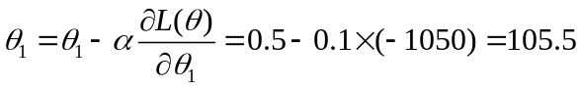
原函数为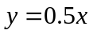，更新后的函数为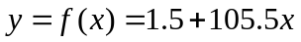

- [20分] 根据实际情况，可能拟定5题；也可能拟定X题，学生任选5题作答。

